-1-
Кафедра геодезии и геоинформатики ФГБОУ ВПО ГУЗ
Ст. преподаватель Ю.Ю. Каширкин

УЧЕБНО-МЕТОДИЧЕСКОЕ ПОСОБИЕ:
« ТАХЕОМЕТРИЧЕСКАЯ СЪЕМКА»
по курсу: Автоматизация ТГР для заочного обучения.

Введение
Учебно –Методическое пособие предназначено для начинающих Пользователей CREDO. Для работы с комплексом не нужно иметь специальных компьютерных знаний. Достаточно владеть основными навыками по созданию, копированию и сохранению каталогов (папок) и файлов.
Цель Учебно –Методического пособия: изучение особенностей обработки инженерно-геодезических данных, построения цифровой модели местности в системах комплекса CREDO, а также формирование навыков работы в системах CREDO_DAT 3.11 и Топоплан 1.0 на конкретном примере обработки данных, полученных с электронного тахеометра 3Та5.
Особенности работы в системе CREDO_DAT 3.11 и Топоплан 1.0 Пользователи осваивают при выполнении задания с решением следующих основных задач:
1. Импорт данных (ручной ввод данных)
2. Обработка данных планово-высотного обоснования и тахеометрической съемки
3. Создание цифровой модели местности
4. Подготовка выходной документации
5. Экспорт данных в геоинформационные системы

1. ЗАДАНИЕ
По полевым материалам: журналу тахеометрической съемки и абрисам произвести необходимые расчеты и составить план участка в масштабе
1 : 2000 с высотой сечения рельефа горизонталями через 1 м., используя
системы: CREDO_DAT 3.11 и Топоплан 1.0.
Измерения выполнялись электронным тахеометром 3Та5. Исходные данные : табл. 1, результаты полевых измерений: табл. 2.3, абрисы (рис. 2.1, 2.2).

1.1. Краткие сведения
1.1.1. Система CREDO_DAT 3.11 предназначена для автоматизации камеральной обработки инженерно-геодезических данных. Система позволяет импортировать измерения в форматах наиболее распространенных электронных тахеометров, а также вводить данные вручную. Система дает возможность обрабатывать измерения в сетях и тахеометрической съемке, выполнять поиск и анализ грубых ошибок, производить уравнивание планово-высотного обоснования.
В системе CREDO_DAT 3.11 Вы произведете ручной ввод данных, получен-ных при съемке электронным тахеометром 3Та5, проанализируете и обработаете данные, экспортируете их для дальнейшей обработки в системе Топоплан 1.0, подготовите к печати необходимые ведомости и каталоги, создадите чертеж: схему планово-высотного обоснования тахеометрической съемки.
1.1.2. Система Топоплан 1.0 предназначена для создания и инженерного использования топографических крупномасштабных планов в виде цифровых моделей местности. Система обеспечивает обработку результатов топографиче-

-2-
ской съемки, экспорт цифровой модели местности в формате DXF (3D); создание “твердых копий” плана в листах или планшетах в формате DXF (2D) и т.д.
2. ВЫЧИСЛИТЕЛЬНАЯ ОБРАБОТКА
Используя полевой журнал тахеометрической съемки электронным тахеомет-ром 3Та5 (табл. 2.3) и систему CREDO_DAT 3.11, ввести результаты измере-ний вручную и вычислить координаты и высоты пунктов тахеометрического хода и пикетных точек. Для расчета MZ и v использовать формулы:

МZ= (Л+П-180º)/2 , v= МZ- Л, v= П- МZ-180º (2.1)
Колебания значений МZ на станции не должны превышать 0,5'.
Расхождения между абсолютными значениями прямых и обратных превышений допускается не более 4 см на 100 м.
Варианты индивидуальных заданий:
x216 = 4255,70, Y216 = —2009,00* Таблица 1
 | Дирекционные углы |  |  |  | Координаты т. 225, м |  | Высоты точек, м
№ вариантов | 215-216 |  |  | 225—226 | X | Y | 225 | 216
1 |  |  | 221º11΄00˝ | 353º41΄00˝ | 4212,40 | -2380,84 | 209,19 | 212,46
2 |  |  | 221 16 00 | 353 46 00 | 4212,94 | —2380,90 | 210,19 | 213,45
3 |  |  | 221 21 | 353 51 | 4213,48 | -2380,96 | 211,27 | 214,53
4 |  |  | 221 26 | 353 56 | 4214,02 | —2381,02 | 212,35 | 215,61
5 |  |  | 221 31 | 354 01 | 4214,56 | —2381,08 | 213,43 | 216,69
6 |  |  | 221 36 | 354 06 | 4215,10 | -2381,14 | 214,51 | 217,77
7 |  |  | 221 41 | 354 11 | 4215,64 | -2381,20 | 215,59 | 218,85
8 |  |  | 221 46 | 354 16 | 4216,18 | -2381,26 | 216,67 | 219,93
9 |  |  | 221 51 | 354 21 | 4216,72 | -2381,32 | 217,75 | 221,01
10 |  |  | 221 56 00 | 354 26 00 | 4217,26 | —2381,38 | 218,83 | 222,09
11 |  |  | 222 01 | 354 31 | 4217,80 | —2381,44 | 219.91 | 223,17
12 |  |  | 222 06 | 354 36 | 4218,34 | —2381.50 | 220,99 | 224,25
13 |  |  | 222 11 | 354 41 | 4218,89 | —2381,54 | 221.07 | 224,33
14 |  |  | 222 16 | 354 46 | 4219,43 | -2381,59 | 222,15 | 225,34
15 |  |  | 222 21 | 354 51 | 4219,97 | —2381,64 | 223,23 | 226,42
16 |  |  | 222 26 | 354 56 | 4220,51 | —2381,69 | 224.31 | 227,50
17 |  |  | 222 31 | 355 01 | 4221,05 | —2381,74 | 225.39 | 228,58
18 |  |  | 222 36 | 355 06 | 4221,59 | —2381,79 | 226,47 | 229,66
19 |  |  | 222 41 00 | 355 11 00 | 4222,13 | —2381,84 | 227,55 | 230,74
20 |  |  | 222 46 | 355 16 | 4222,67 | -2381 89 | 228,63 | 231,82
21 |  |  | 222 51 | 355 21 | 4223.21 | -2381,94 | 229,71 | 232,90
22 |  |  | 222 56 | 355 26 | 4223,75 | —2381,99 | 230.79 | 233,98
23 |  |  | 223 01 | 355 31 | 4224,29 | -2382,04 | 231,87 | 235,06
24 |  |  | 223 06 | 355 36 | 4224,83 | -2382,09 | 232,95 | 236,14
25 |  |  | 223 11 | 355 41 | 4225,20 | —2381,83 | 234,03 | 237,22
26 |  | 223 23 |  | 355 53 | 4226,58 | -2381,98 | 235,11 | 238,31
27 |  | 223 35 |  | 356 05 | 4227,88 | —2382,21 | 236,19 | 239,39
28 |  | 223 47 |  | 356 17 | 4229,43 | —2382,20 | 237,27 | 240,47
29 |  | 223 59 |  | 356 29 | 4230,34 | -2382,29 | 238,35 | 241,55
30 |  | 224 11 00 |  | 356 41 00 | 4231,83 | —2382,61 | 239,43 | 242,63
Примечание: * Координаты т. 216 одинаковые для всех вариантов.

-3-
Журнал измерений
(тахеометрический ход) Таблица 2
Станция |  |  | Hi |  | Место нуля |  |  | Инструмент |  | Дата | T° |  | P | Влажность %
216 |  |  | 1,40 |  | 90°00'00" |  |  | 3Та5 |  | 14.07.2007 | 20,0 |  | 750,0 | 70,0
Прием | Цель |  |  | Круг |  | Гор. лимб | Верт. лимб |  | Расстояние |  |  | Hv | Метод опр. расстояния
1 |  | 215 |  | Право |  | 245°39'02" | 272°08'01" |  |  |  |  |  | Наклонное расстояние (с/д)
 |  | 101 |  | Право |  | 123°24'03" | 269°24'58" |  |  |  |  | 3,00 | Наклонное расстояние (с/д)
 |  | 215 |  | Лево |  | 63°57'10" | 87°52'02" |  |  |  |  |  | Наклонное расстояние (с/д)
 |  | 101 |  | Лево |  | 301°43'12" | 90°35'01" |  | 118,250 |  |  | 3,00 | Наклонное расстояние (с/д)

Станция |  |  | Hi | Место нуля |  | Инструмент | Дата |  | T° |  | P | Влажность %
101 |  |  | 1,35 | 89°59'32" |  | 3Та5 | 14.07.2007 |  | 20,0 |  | 750,0 | 70,0
Прием | Цель | Круг |  |  | Гор. лимб | Верт. лимб |  | Расстояние |  | Hv | Метод опр. расстояния
1 | 216 | Право |  |  | 344°29'15" | 271°35'10" |  |  |  | 1,82 | Наклонное расстояние (с/д)
 | 102 | Право |  |  | 121°29'16" | 270°19'11" |  |  |  | 3,00 | Наклонное расстояние (с/д)
 | 216 | Лево |  |  | 161°45'20" | 88°24'20" |  | 118,270 |  | 1,82 | Наклонное расстояние (с/д)
 | 102 | Лево |  |  | 298°46'22" | 89°39'25" |  | 157,480 |  | 3,00 | Наклонное расстояние (с/д)

Станция |  |  | Hi |  | Место нуля |  | Инструмент |  | Дата |  | T° |  |  | P | Влажность %
102 |  |  | 1,33 |  | 89°59'56" |  | 3Та5 |  | 14.07.2007 |  | 20,0 |  |  | 750,0 | 70,0
Прием |  | Цель |  | Круг |  | Гор. лимб |  | Верт. лимб |  | Расстояние |  | Hv | Метод опр. расстояния
1 | 101 |  |  | Право |  | 359°09'19" |  | 270°25'19" |  |  |  | 1,78 | Наклонное расстояние (с/д)
 | 225 |  |  | Право |  | 225°07'17" |  | 270°55'02" |  |  |  | 3,00 | Наклонное расстояние (с/д)
 | 101 |  |  | Лево |  | 178°00'06" |  | 89°34'20" |  | 157,460 |  | 1,78 | Наклонное расстояние (с/д)
 | 225 |  |  | Лево |  | 43°58'03" |  | 89°05'01" |  | 127,000 |  | 3,00 | Наклонное расстояние (с/д)

Станция |  | Hi |  | Место нуля |  | Инструмент |  | Дата |  | T° |  | P | Влажность %
225 |  | 1,33 |  | 90°00'01" |  | 3Та5 |  | 14.07.2007 |  | 20,0 |  | 750,0 | 70,0
Прием | Цель |  | Круг |  | Гор. лимб |  | Верт. лимб |  | Расстояние |  | Hv | Метод опр. расстояния
1 | 102 |  | Право |  | 299°49'21" |  | 270°36'01" |  | 127,010 |  | 3,00 | Наклонное расстояние (с/д)
 | 226 |  | Право |  | 191°34'24" |  |  |  |  |  |  | Наклонное расстояние (с/д)
 | 102 |  | Лево |  | 118°16'15" |  | 89°24'01" |  |  |  | 3,00 | Наклонное расстояние (с/д)
 | 226 |  | Лево |  | 10°01'17" |  |  |  |  |  |  | Наклонное расстояние (с/д)
-4-

Журнал измерений
(станции тахеометрической съемки)
Станция | Инструмент | Hi | MO (MZ) | X | Y | H
216 | 3Та5 | 1,40 | 90°00'00"
Таблица 3
Цель | Гор. лимб | Верт. лимб | Расстояние  наклонное | Hv | Прев. | X | Y | Н
101 | 0°00'00"
1 | 114°35'01" | 90°38'06" | 42,011 | 1,40
2 | 148°25'00" | 91°52'01" | 45,510 | 1,40
3 | 175°20'02" | 93°38'10" | 72,714 | 1,40
4 | 223°35'05" | 93°35'05" | 74,205 | 1,40
5 | 264°05'10" | 92°41'50" | 98,015 | 1,40
6 | 293°15'09" | 91°52'09" | 123,912 | 2,00
7 | 312°45'06" | 91°50'01" | 144,507 | 1,40
8 | 319°15'03" | 91°55'11" | 135,820 | 1,40
9 | 311°44'59" | 91°51'06" | 123,918 | 1,40
10 | 307°55'07" | 89°57'08" | 83,022 | 3,00
11 | 305°55'01" | 90°32'03" | 39,521 | 1,40
12 | 274°44'58" | 91°24'15" | 58,100 | 1,40
13 | 221°34'55" | 92°14'13" | 34,904 | 1,40
14 | 17°40'00" | 89°24'59" | 42,071 | 3,00
15 | 74°15'12" | 91°32'12" | 53,056 | 1,40
16 | 59°55'04" | 92°16'10" | 80,554 | 1,40
101 | 0°00'04" |  |  | 1,40
-5-
Станция | Инструмент | Hi | MO (MZ) | X | Y | H
101 | 3Та5 | 1,35 | 89°59'32"
Цель | Гор. лимб | Верт. лимб | Расстояние  наклонное | Hv | Прев. | X | Y | Н
216 | 0°00'00"
17 | 292°00'09" | 89°49'03" | 71,093 | 1,35
18 | 318°10'03" | 90°10'55" | 104,517 | 1,35
19 | 332°00'01" | 91°05'13" | 48,541 | 1,35
20 | 57°04'55" | 91°38'14" | 55,140 | 1,35
21 | 79°15'02" | 90°57'00" | 108,004 | 1,35
22 | 86°46'07" | 90°54'10" | 113,511 | 1,35
23 | 108°05'12" | 90°30'05" | 101,502 | 1,35
24 | 94°00'05" | 90°43'02" | 61,150 | 1,35
25 | 124°14'51" | 90°12'03" | 76,022 | 1,35
26 | 161°00'05" | 89°25'24" | 64,331 | 1,35
27 | 198°30'00" | 88°52'04" | 90,234 | 1,35
28 | 227°40'08" | 88°18'13" | 79,937 | 2,00
29 | 225°00'11" | 88°41'43" | 32,813 | 1,35
216 | 0°00'05" |  |  | 1,35
Станция | Инструмент | Hi | MO (MZ) | X | Y | H
102 | 3Та5 | 1,33 | 89°59'56"
Цель | Гор. лимб | Верт. лимб | Расстояние  наклонное | Hv | Прев. | X | Y | Н
101 | 0°00'00"
30 | 35°34'59" | 90°07'03" | 84,411 | 1,33
31 | 61°59'59" | 90°29'13" | 106,131 | 1,50
32 | 73°30'05" | 91°00'01" | 62,084 | 1,33
33 | 130°00'12" | 91°34'09" | 39,547 | 1,33
34 | 178°30'07" | 90°46'51" | 78,334 | 1,33
35 | 223°30'13" | 89°47'12" | 59,873 | 1,33
36 | 342°00'03" | 84°59'06" | 23,822 | 3,00
37 | 307°30'30" | 88°41'34" | 61,123 | 1,33
38 | 264°00'19" | 89°02'01" | 82,229 | 1,33
39 | 283°10'15" | 88°53'14" | 128,094 | 1,33
40 | 305°55'21" | 88°45'51" | 116,963 | 1,33
101 | 0°00'05" |  |  | 1,33
Продолжение таблицы 3

-6-

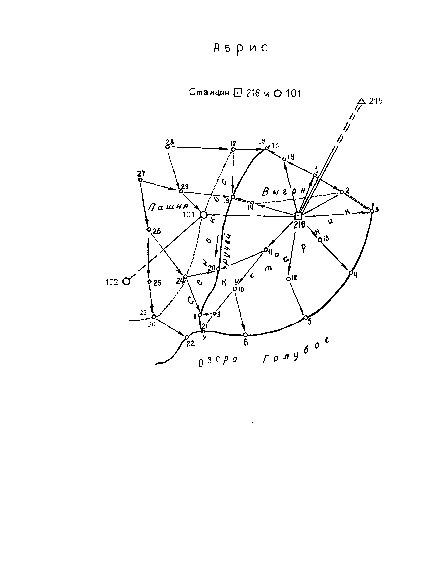

Рис. 2.1

-7-
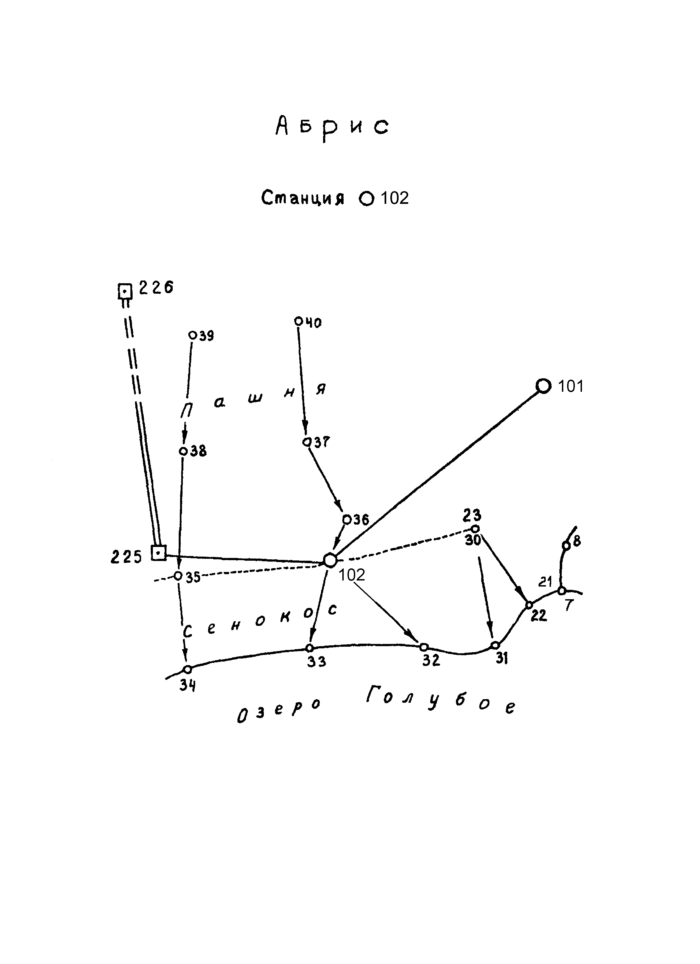
Рис. 2.2

-8-

3. ПОСТРОЕНИЕ ПЛАНА ТАХЕОМЕТРИЧЕСКОЙ СЪЕМКИ.
Построить план тахеометрической съемки в масштабе 1:2000 с высотой сечения рельефа 0,5м, используя систему Топоплан 1.0 и полученные ранее результаты в системе CREDO_DAT 3.11 (файл-тах.gds) по вычислительной обработке результатов полевых измерений.

Примечание:
Перед выполнением работы необходимо изучить системы CREDO_DAT 3.11 и ТОПОПЛАН 1.0, используя соответстующую литературу и обучающие примеры СП «Кредо-Диалог» и сайт: http://www.credo-dialogue.com

Москва, 2018г.

